**  
ФЕДЕРАЛЬНОЕ ГОСУДАРСТВЕННОЕ АВТОНОМНОЕ ОБРАЗОВАТЕЛЬНОЕ УЧРЕЖДЕНИЕ ВЫСШЕГО ОБРАЗОВАНИЯ "САМАРСКИЙ НАЦИОНАЛЬНЫЙ ИССЛЕДОВАТЕЛЬСКИЙ УНИВЕРСИТЕТ ИМЕНИ АКАДЕМИКА С. П. КОРОЛЕВА**

**(САМАРСКИЙ УНИВЕРСИТЕТ)**

ИНСТИТУТ ИНФОРМАТИКИ И КИБЕРНЕТИКИКафедра программных систем  
Дисциплина  
**Моделирование информационных процессов и систем**ОТЧЁТ  
по лабораторной работе  
 **Моделирование непрерывных событийно-стохастических систем в AnyLogic**

Вариант № 9

Выполнил: Колбанов Д.О., группа № 6301-020302D

Проверил: Баландин А.В.

Самара 2024

**Содержание**

Вариант задания 3

Диаграмма итоговой модели 4

Статические результаты вычислений времени пребывания клиента в банковском отделении 9

Статистические результаты вычислений вероятностей отказа клиенту в обслуживании банкоматом или кассирами 12

Выводы 15

Вариант задания

Целью лабораторной работы является изучение и практическое использование средств библиотеки Enterprise Library для имитационного моделирования систем массового обслуживания, а также освоение статистических методов оценки характеристик СМО в программной системе AnyLogic.

Необходимо построить имитационную модель банковского отделения и на основе результатов экспериментов с моделью осуществить оценку интересующих характеристик его функционирования.

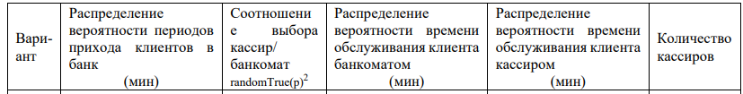

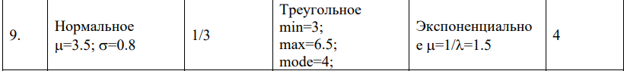

Диаграмма итоговой модели

На рисунке 1 представлена диаграмма итоговой имитационной модели СМО.

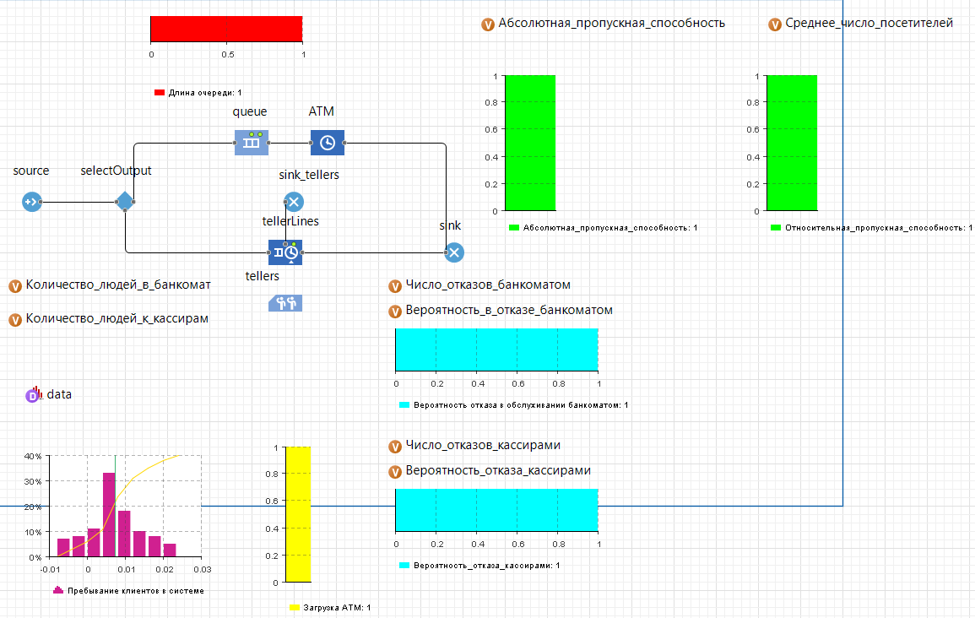

Рисунок 1 – Диаграмма имитационной модели СМО

На рисунках 2-9 представлены свойства элементов имитационной модели СМО.

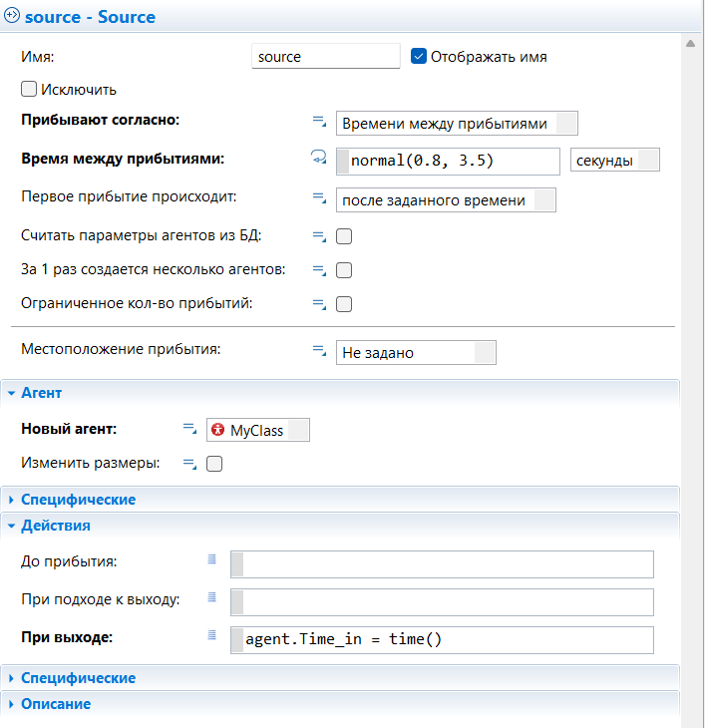

Рисунок 2 – Свойства source

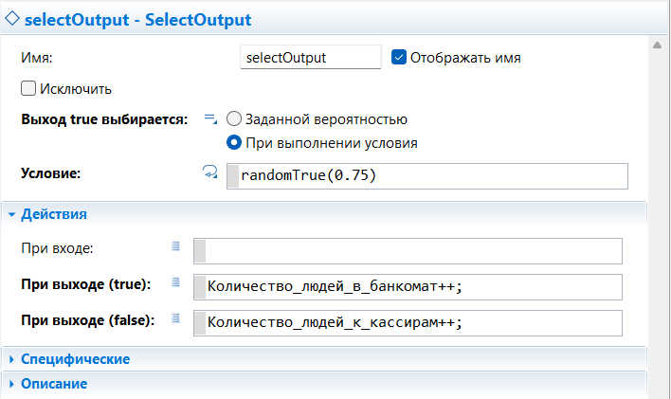

Рисунок 3 – Свойства selectOutput

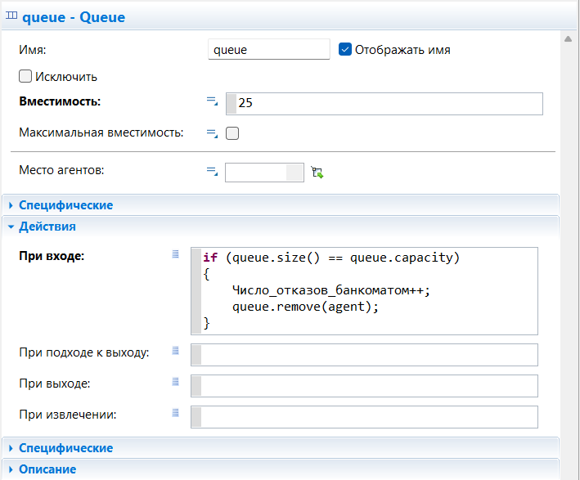

Рисунок 4 – Свойства queue

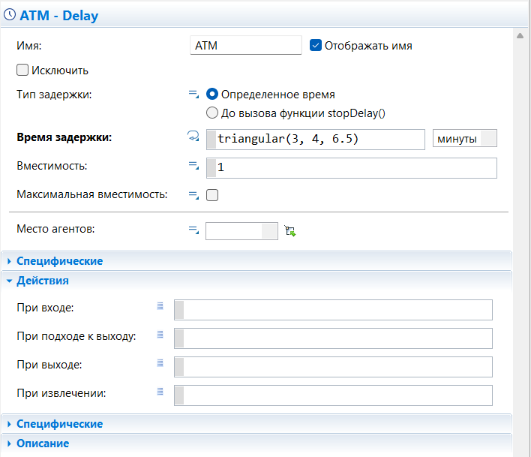

Рисунок 5 – Свойства ATM

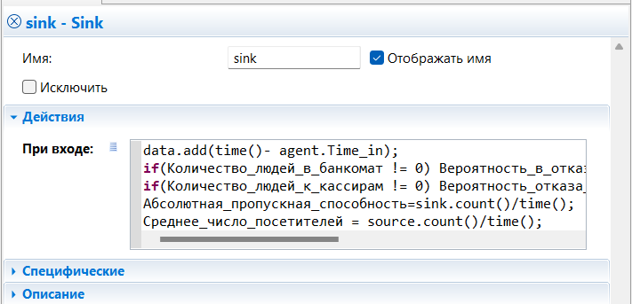

Рисунок 6 – Свойства sink

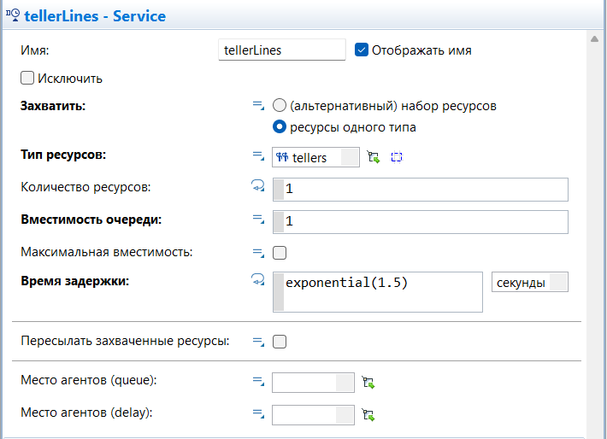

Рисунок 7 – Свойства tellerLines

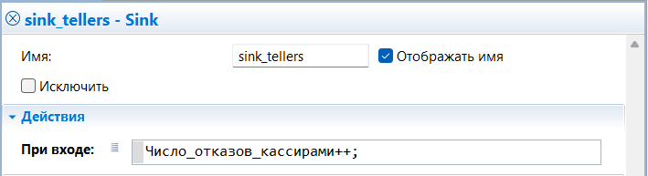

Рисунок 8 – Свойства sink_tellers

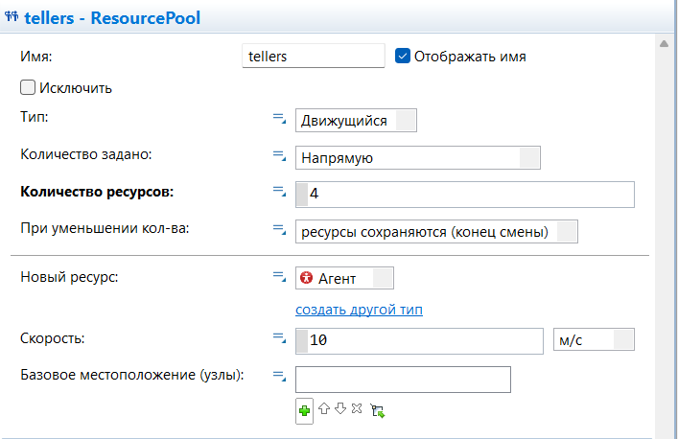

Рисунок 9 – Свойства tellers

Статические результаты вычислений времени пребывания клиента в банковском отделении

На рисунке 10 показаны свойства класса агента MyClass, функция которого заключается в фиксировании момента времени прихода клиента в СМО.

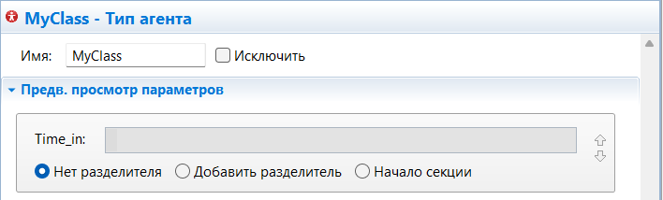

Рисунок 10 – Свойства класса агента MyClass

Рассчитываются данные в блоке sink (Рисунок 6) по формуле data.add(time()- agent.Time_In), где data – объект данных гистограммы, а agent – сущность типа EntytyWithCalculableIntervals, у которой есть поле Time_ In - в нем хранится время выхода из блока source (Рисунок 2).

Элемент модели «Данные гистограммы» выполняет статистический анализ добавляемых значений времени пребывания и производит построение функции плотности распределения вероятности. На рисунке 11 показана гистограмма распределения времени в СМО, а на рисунке 12 – ее свойства.

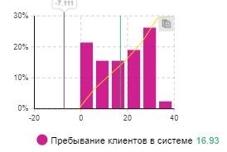

Рисунок 11 – Гистограмма распределения времени в СМО

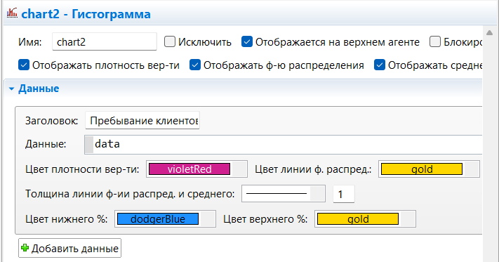

Рисунок 12 – Свойства гистограммы распределения времени в СМО

На рисунке 13 представлены диаграммы абсолютной и относительной пропускных способностей модели.

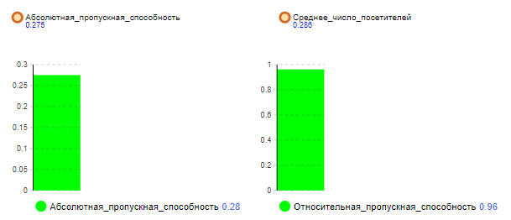

Рисунок 13 – Абсолютная и относительная пропускные способности модели

На рисунках 14 и 15 представлены свойства для диаграмм абсолютной и относительной пропускных способностей модели соответственно.

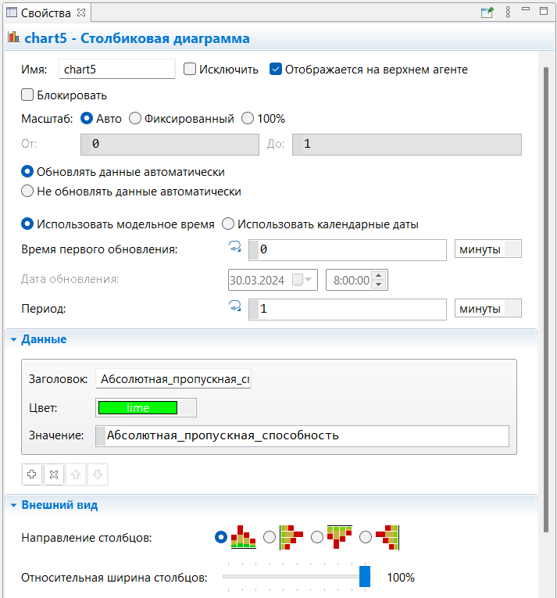

Рисунок 14 – Свойства диаграммы абсолютной пропускной способности

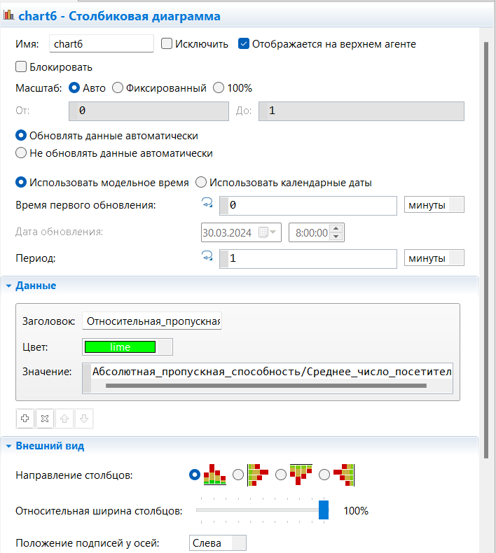

Рисунок 15 – Свойства диаграммы относительной пропускной способности

Статистические результаты вычислений вероятностей отказа клиенту в обслуживании банкоматом или кассирами

На рисунке 16 представлены диаграммы вероятности отказа обслуживания клиента банкоматом и кассиром.

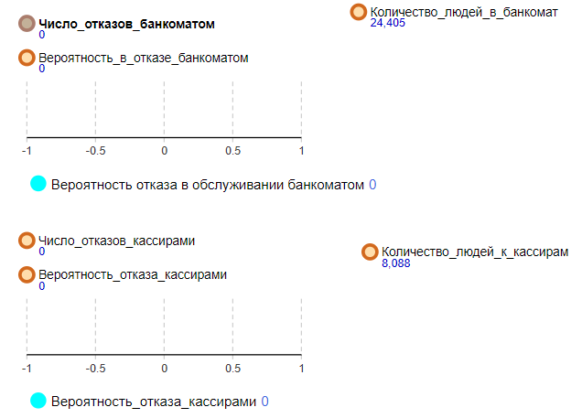

Рисунок 16 – Диаграммы вероятностей отказа обслуживания клиента банкоматом и кассиром

На рисунках 17 и 18 представлены свойства для диаграмм вероятности отказа обслуживания клиента банкоматом и кассиром соответственно.

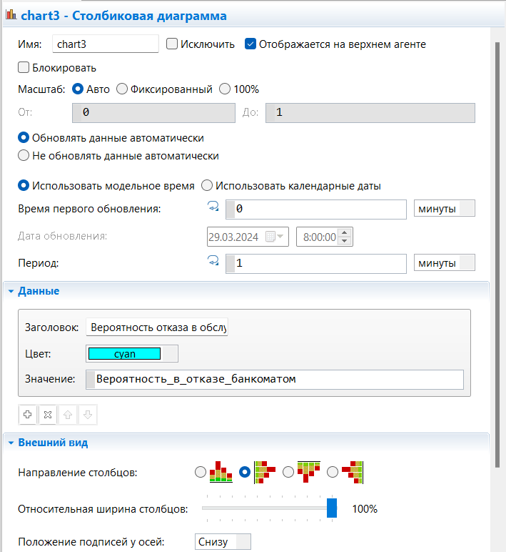

Рисунок 17 – Свойства диаграммы вероятности отказа обслуживания клиента банкоматом

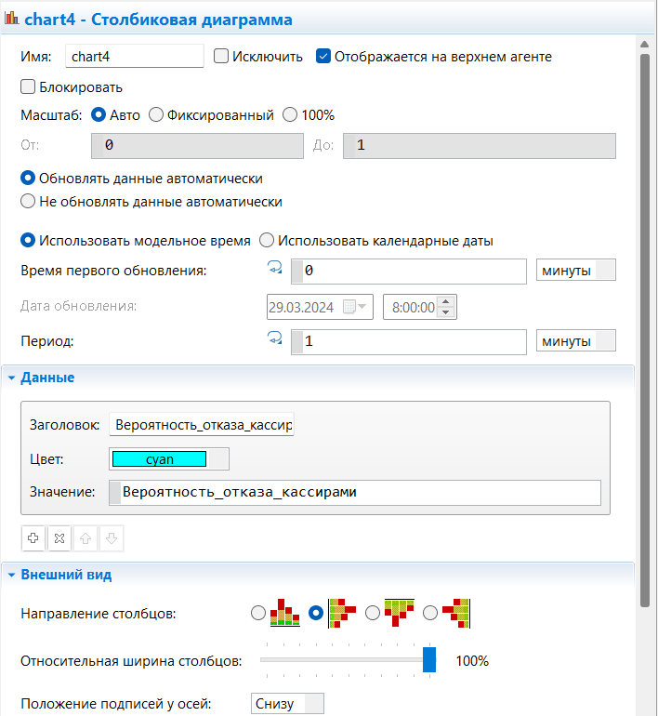

Рисунок 18 – Свойства диаграммы вероятности отказа обслуживания клиента кассиром

Из рисунка 16 видно, что вероятности отказа в обслуживании кассирами и банкоматом равны 0. Если менять интенсивность прихода клиентов в банк, то вероятность отказа так же должна меняться. Ради увеличения количества клиентов, приходящих в банк, для нашего закона распределения прихода клиентов по времени между прибытиями изменим единицы измерения с минут на секунды. Новые результаты эксперимента показаны на рисунке 19.

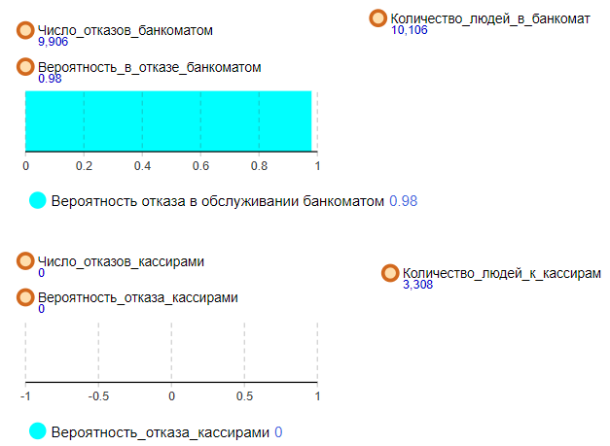

Рисунок 19 – Диаграммы вероятностей отказа обслуживания клиента банкоматом и кассиром с увеличенной интенсивностью

Видно, что вероятности отказа в обслуживании клиента существенно изменились. В данном случае появляются отказы, тем самым снизилась эффективность модели СМО. Это связано с тем, что уменьшилась относительная пропускная способность, что видно из рисунка 20.

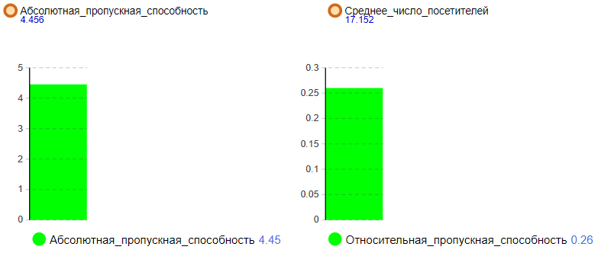

Рисунок 20 – Абсолютная и относительная пропускные способности модели

Выводы

Была построена модель системы массового обслуживания и проведена оценка адекватности на соответствие условиям:

* при интенсивности потока заявок, равной 0, абсолютная пропускная способность должна быть равна 0, относительная пропускная способность равна 1 и вероятности отказа в обслуживании банкоматом или кассирами должны быть равны 0;
* при увеличении значения интенсивности входного потока до значения максимальной интенсивности обслуживания абсолютная пропускная способность должна увеличиваться, а относительная пропускная способность оставаться равной 1;
* при увеличении значения интенсивности входного потока, начиная со значения, равного максимальной интенсивности обслуживания, относительная пропускная способность должна уменьшаться и стремиться к нулю, а абсолютная пропускная способность приближаться к своему максимальному значению;
* при значении относительной пропускной способности меньше 1, вероятность отказа увеличивается. До момента, когда относительная пропускная способность становиться меньше 1, вероятность отказа равна 0.

Эксперименты подтвердили выполнение данных условий. Таким образом можно сделать вывод, что система является адекватной.

При заданных в данном варианте характеристиках СМО является неэффективной, так как абсолютная пропускная способность равна 0,28, а относительная пропускная способность равна 1 (рисунок 13). Большую часть времени система простаивает из-за недостаточной интенсивности потока клиентов. Если же увеличить количество посетителей (рисунок 20), то видно, что абсолютная пропускная способность равна 4,456, а относительная пропускная способность понижается до 0,26, что свидетельствует о том, что система работает на максимум, и некоторые клиенты получают отказ из-за максимальной нагрузки системы. Таким образом была установлена предельная интенсивность обслуживания системы – она равна 4,456.